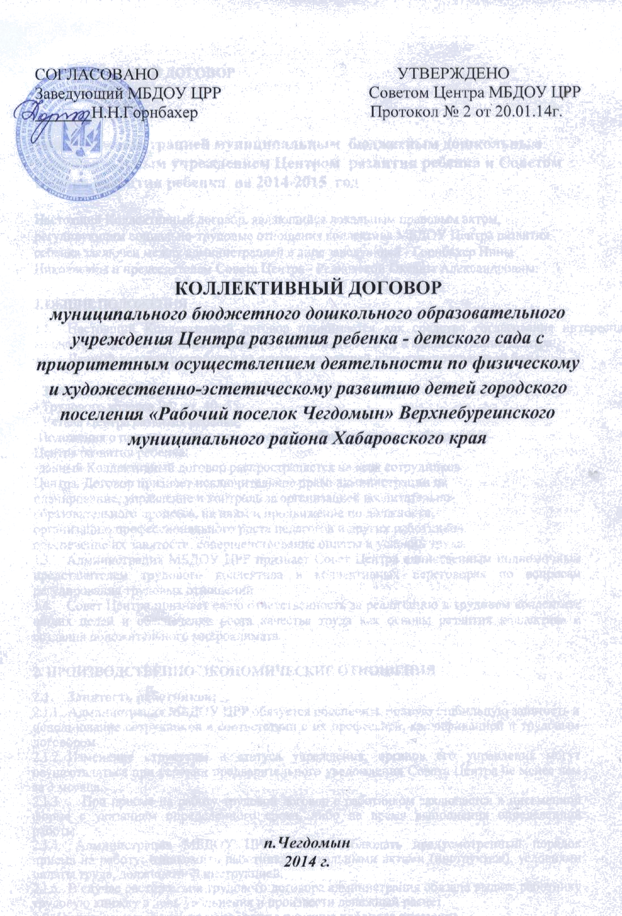

КОЛЛЕКТИВНЫЙ ДОГОВОР
между администрацией муниципальным бюджетным дошкольным образовательным учреждением Центром развития ребенка
и Советом Центра развития ребенка на 2014-2015 год
Настоящий Коллективный договор, являющийся локальным правовым актом, регулирующим социально-трудовые отношения коллектива МБДОУ Центра развития ребенка заключен между администрацией в лице заведующей - Горнбахер Нины Николаевны и председателем Совета Центра - Редковской Оксаны Александровны.
1. ОБЩИЕ ПОЛОЖЕНИЯ
- Настоящий Коллективный договор принимается как средство согласования интересов коллектива Центра развития ребенка (сокращ.МБДОУ ЦРР) и администрации Центра.
- Данный договор разработан на основе следующей нормативно-правовой базы:

- Закона РФ «Об образовании», ст. 54-56;
- Трудового кодекса РФ, ст. 40- 55;
- Устава Центра развития ребенка;
-Положения о премировании, установлении надбавок и доплат работникам Центра развития ребенка;
-данный Коллективный договор распространяется на всех сотрудников
Центра. Договор признает исключительное право администрации на
планирование, управление и контроль за организацией воспитательно-
образовательного процесса, на найм и продвижение по должности,
организацию профессионального роста педагогов и других работников,
обеспечение их занятости, совершенствование оплаты и условий труда.
- Администрация МБДОУ ЦРР признает Совет Центра единственным полномочным представителем трудового коллектива в коллективных переговорах по вопросам регулирования трудовых отношений.
- Совет Центра признает свою ответственность за реализацию в трудовом коллективе общих целей и обеспечение роста качества труда как основы развития коллектива и создания положительного микроклимата.
2. ПРОИЗВОДСТВЕННО-ЭКОНОМИЧЕСКИЕ ОТНОШЕНИЯ
2.1. Занятость работников:
- Администрация МБДОУ ЦРР обязуется обеспечить полную стабильную занятость и использование сотрудников в соответствии с их профессией, квалификацией и трудовым договором.
- Изменение структуры и статуса учреждения, органов его управления могут осуществляться при условии предварительного уведомления Совета Центра не менее чем за 3 месяца.
    - При приеме на работу трудовой договор с работником заключается в письменной форме с указанием определенного срока, либо на время выполнения определенной работы.
    - Администрация МБДОУ ЦРР обязана соблюдать предусмотренный порядок приема на работу: ознакомить работника с локальными актами (инструктаж), условиями оплаты труда, должностной инструкцией.
    - В случае расторжения трудового договора администрация обязана выдать работнику трудовую книжку в день увольнения и произвести денежный расчет.
2.2. Организация труда, премирование и режим рабочего времени:
2.2.1. Рабочая неделя для всех сотрудников (кроме сторожей
и совместителей) состоит из 5 рабочих дней.
Время работы сотрудников:
— повара с 6.30 до. 13.45 — 1-я смена, с 10.00 до 17.00 — 2-я смена;
— воспитателя с 7.30 до 13.00 — 1-я смена, с 12.30 до 18.00 — 2-я смена;
— помощника воспитателя дошкольных групп с 8.00 до 16.15 (обед 1 час с 13.00 до 14.00);
- музыкальный руководитель, инструктор по физкультуре — ежедневно в соответствии с утвержденным графиком работы;
- для сторожей устанавливается суммарный учет рабочего времени и графика работы, утвержденные руководителем (рабочие дни – с 18.00 до 07.00).
2.2.2. Стороны признают, что специфика работы требует установления режима проведения:
—общих собраний трудового коллектива, педагогических советов во
внерабочее время (или после 18.00 или в субботу); —родительских собраний — с 16.30 до 18.00 в соответствии с годовым планом; —заседаний родительского комитета и Попечительского совета — в вечернее время с 17.30 в соответствии с планом работы; —культмассовых мероприятий с воспитанниками — в соответствии с режимом групп и годовым планом.
- За выполнение отдельных функций, не относящихся к прямым обязанностям работника (получение и доставка оборудования, разгрузочно-погрузочные работы, дежурство в праздничные дни и по особому распоряжению, замена временно отсутствующих работников и др.), администрация с согласия работника и по согласованию с Советом Центра вводит денежную компенсацию или компенсацию в виде дополнительно оплачиваемого отпуска.
- Администрация обязуется устанавливать учебную нагрузку педагогическим работникам с учетом тарифно-квалификационных характеристик по должностям и рекомендаций о порядке исчисления заработной платы работников образовательных учреждений, утвержденных письмом Минобразования РФ и Профсоюза работников народного образования и науки РФ от 16.01.2001 № 20-58-196/20-5/7 и на основании Типового положения о внешкольных учреждениях, утвержденного Приказом Министерства просвещения СССР от 20.07.87 №135.
Неполная педагогическая нагрузка устанавливается только с согласия работника.
- Правила внутреннего трудового распорядка и должностные обязанности работников прилагаются к Коллективному договору.
- Администрация МБДОУ ЦРР обязана ознакомить педагогических работников с нагрузкой на следующий учебный год до ухода их в очередной отпуск. Администрация МБДОУ ЦРР согласовывает с Советом Центра тарификационные списки, педагогическую нагрузку и сетку непосредственно-образовательной деятельности - НОД(расписание).
- НОД составляется исходя из санитарно-гигиенических требований инструктивного письма Минобразования РФ № 65-16 от 14.03.2000 «О гигиенических требованиях к максимальной нагрузке на детей дошкольного возраста в организованных формах обучения».
- Администрация обязана предоставить право каждому работнику на повышение профессиональной квалификации по занимаемой должности, а каждый работник обязан повышать уровень профессионального мастерства в соответствии с рекомендациями по аттестации (на основании Приказа Минобразования РФ от 26.06.2000 № 1908 «Об утверждении положения о порядке аттестации педагогических и руководящих работников государственных и муниципальных образовательных учреждений»).
2.3. Отпуск:
- В соответствии с действующим законодательством устанавливается минимальный отпуск сроком 28 календарных дней; 16 календарных дней за работу на севере для технических работников; для педагогических работников — 42 календарных дня; 16 календарных дней за работу на севере;
- Учитель-логопед имеет право на ежегодный оплачиваемый отпуск продолжительностью 56 календарных дней; 16 календарных дней за работу на севере.
- Старшая медицинская сестра имеет право на ежегодный оплачиваемый отпуск продолжительностью 28 календарных дней; 16 календарных дней за работу на севере; 6 календарных дней за ненормированный рабочий день(ч.1 ст.119 ТК РФ).
- Отпуск может быть использован с разрывом с согласия работника. Администрация МБДОУ ЦРР может рассмотреть предоставление отпуска в ходе учебного года при наличии путевки на отдых у работника.
- График ежегодных отпусков устанавливается администрацией МБДОУ ЦРР по согласованию с Советом Центра, с учетом интересов работников, не позднее 1 января текущего года.
2.3.6. Администрация МБДОУ ЦРР по согласованию с Советом Центра может вводить: —3-дневный дополнительный оплачиваемый отпуск (за высокие результаты в труде, а также женщинам, воспитывающим детей-инвалидов — ст. 262 ТК РФ); —ежегодные дополнительные оплачиваемые отпуска от 3 до 12 рабочих дней (на усмотрение администрации) работникам ненормированным рабочим днем — ст. 101, 119 ТК РФ (возможна компенсация).
2.3.7. Администрация МБДОУ ЦРР обязана предоставить оплачиваемый учебный отпуск в размере 100% от должностного оклада в соответствии со ст. 173 ТК РФ.
    - Администрация МБДОУ ЦРР имеет право потребовать возмещения затрат, понесенных за обучение работника при направлении его на обучение, в случае увольнения без уважительных причин.
    - Администрация МБДОУ ЦРР обязана предоставлять длительный отпуск педагогическим работникам не реже чем через каждые 10 лет непрерывной преподавательской работы(статья 335 Трудового кодекса Российской Федерации)
2.4. Заработная плата, надбавки, доплаты:
- Оплата труда работников МБДОУ ЦРР регулируется Типовым положением о Центре, штатным расписанием, утвержденным на основе Тарифно-квалификационных характеристик по общеотраслевым должностям служащих и в соответствии с письмом Минобразования РФ, Профсоюза работников народного образования и науки РФ от 16.01.2002 № 20-58-196/20-5/7;Постановлением главы района от 29.10.2008г. № 796 «О введении новых систем оплаты труда муниципальных учреждений Верхнебуреинского района» основании постановления администрации Верхнебуреинского муниципального района от 30.10.2013 № 1082 «О внесении изменений в постановление администрации района от 17.01.2012 № 15
- Надбавки и доплаты устанавливаются на основании письма Минобразования РСФСР, ЦК Профсоюза работников образования и науки РСФСР от 18.06.91 №187/4-14пк «Положение о порядке установления доплат за неблагоприятные условия труда», письма Минобразования РСФСР от 26.10.90 № 1051/13, письма Минобразования РФ от 03.03.95 № 16-М «О формировании средств на установление доплат и надбавок работникам учреждений образования» и в соответствии с Постановлением главы Верхнебуреинского района от 30.10.2008 года № 801 «Об утверждении Перечня видов выплат стимулирующего характера в муниципальных учреждениях»
- Заработная плата выплачивается 2 раза в месяц
2.4.4.Премиальная система учреждения разрабатывается администрацией МБДОУ ЦРР совместно с Советом Центра и отражена в Положении «О надбавках, до платах и материальном стимулировании сотрудников
- Администрация МБДОУ ЦРР по согласованию с Советом Центра может устанавливать надбавки за высокое профессиональное мастерство, работу в группах, превышающих норму наполняемости детей. Надбавка может устанавливаться от 1 до 12 месяцев. При ухудшении качества работы может быть уменьшена или отменена.
Администрация МБДОУ ЦРР обязана проинформировать коллектив о размерах финансовых поступлений из источников бюджета и доходов от хозрасчетной деятельности, а также целевых вложений организаций и частных лиц и отчитаться об их использовании.

2.5. Улучшение условий охраны труда:
- В соответствии со ст. 216-221; ст. 227-231 ТК РФ, Закона РФ «Об образовании» , ФЗ РФ от 17.07.99 № 181 -ФЗ «Об основах охраны труда в РФ», постановлением Минтруда РФ от 14.03.97 № 12 «О проведении аттестации рабочих мест по условиям труда», постановлением Минтруда и социального развития РФ от 24.10.2002 № 73 «Об утверждении форм документов, необходимых для учета и расследования несчастных случаев на производстве...», Приказом Минобразования РФ от 15.01.2002 № 76 «Об утверждении отраслевой программы улучшения условий труда, учебы и охраны труда на 2002-2003 гг., Приказом Минобразования РФ от 07.08.2000 № 2414 «О принятии дополнительных мер для предотвращения несчастных случаев с обучающимися и работниками образовательных учреждений», постановлением Минобразования РФ от 31.08.2002 № 653 «О формах документов, необходимых для учета и расследования несчастных случаев на производстве; Приказом Минобразования РФ от 14.08.2001 № 2953 «Об утверждении отраслевого стандарта управления охраны труда и обеспечении безопасности образовательного процесса в системе Минобразования России»,
- Администрация МБДОУ ЦРР и Совет Центра обязуются сотрудничать в деле сохранения здоровья и безопасности труда и обязуется обеспечить:
Организацию и ведение охраны труда с соблюдением всех нормативных
требований; распределение функциональных обязанностей руководителя и должностных
лиц поданным вопросам;
Сценку состояния условий труда на рабочих местах; Проведение паспортизации условий труда и обучения; Своевременное рассмотрение несчастных случаев; выплату компенсации при несчастном случае на производстве по вине
учреждения в сумме не менее 100% из фонда материального поощрения.
- Основные мероприятия по охране труда прилагаются к данному договору.
- Администрация МБДОУ ЦРР обязуется не заключать хозяйственных договоров об аренде помещения, оборудования, приводящих к ухудшению условий труда работников и воспитанников.
2.5.5.Договора аренды заключаются по согласованию с Советом Центра.
3. ОХРАНА ТРУДА, РЕШЕНИЕ СОЦИАЛЬНО-БЫТОВЫХ
ВОПРОСОВ
Администрация МБДОУ ЦРР обеспечивает в целях охраны здоровья работников: Соблюдение санитарно-гигиенических требований, температурного,
воздушного, светового и водного режимов; Снабжение помещений необходимым инвентарем; Создание условий для отдыха и организация оздоровительной работы,
денежные средства направляются из фонда экономии.
4. РАЗРЕШЕНИЕ ТРУДОВЫХ СПОРОВ, КОНФЛИКТОВ
4.1. Порядок разрешения коллективных трудовых споров, конфликтов по вопросам установления в МБДОУ ЦРР новых или изменения существующих социально-экономических условий труда, заключения и исполнения Коллективного договора и соглашения между администрацией и трудовым коллективом или Советом Центра регулируется в соответствии с Законом РФ «О порядке разрешения коллективных трудовых споров (конфликтов)».
4.2. Индивидуальные трудовые споры работников, работающих по трудовому договору, и администрацией МБДОУ ЦРР по вопросам оплаты труда, нагрузки, возвращении денежных сумм, удержании из заработной платы, премировании (кроме премий, носящих характер единовременных разовых поощрений), предоставлении ежегодных отпусков, наложении дисциплинарных взысканий, перевода на другую работу, прекращении трудового договора не по инициативе администрации, внесении изменений и исправлений в трудовую книжку, внесении среднего заработка за весь период задержки расчета или выдачи трудовой книжки разрешаются в соответствии со ст. 362, 366,367,369,370-399.

5. ГАРАНТИИ И УСЛОВИЯ РАБОТЫ СОВЕТА ПЕДАГОГОВ
5.1. Администрация МБДОУ ЦРР создает необходимые условия для деятельности Совета Центра, предоставляет свободное помещение.
6. СРОК ДЕЙСТВИЯ И ФОРМЫ КОНТРОЛЯ ЗА ВЫПОЛНЕНИЕМ
КОЛЛЕКТИВНОГО ДОГОВОРА
- Коллективный договор вступает в силу с момента его заключения.
- Договор может быть продлен на следующий год, если одна из сторон не изъявит желания изменить или аннулировать его. Для этого сторона, изъявившая подобное желание, должна письменно уведомить другую сторону не менее чем за 10 дней до истечения срока договора.
- Отсутствие уведомления является основанием для его продления.

- Контроль за выполнением обязательств Коллективного договора осуществляет администрация МБДОУ ЦРР, Совет Центра и вышестоящие органы.
- Администрация МБДОУ ЦРР отчитывается о ходе выполнения Коллективного договора 2 раза в год.
- На срок действия договора при условии его выполнения администрацией МБДОУ ЦРР Совет Центра обеспечивает стабильность в работе коллектива.
- Разногласия между администрацией МБДОУ ЦРР и трудовым коллективом, внесение изменений и дополнений в Коллективный договор в период срока его действия разрешаются сторонами путем принятия компромиссного решения.
7. ПРИЛОЖЕНИЯ К КОЛЛЕКТИВНОМУ ДОГОВОРУ
- Приложения к Коллективному договору являются составной его частью и могут быть приняты на более длительный срок, чем договор с последующим внесением дополнений и изменений.
- К договору прилагаются:

Правила внутреннего трудового распорядка;
Функциональные обязанности работников и администрации;
Положение о премировании, установлении надбавок и доплат по МБДОУ ЦРР;
Соглашение по охране труда между администрацией МБДОУ ЦРР и Советом
Центра.

